Муниципальное казенное общеобразовательное учреждение «Дулдугская СОШ»

Открытый классный час

По страницам Конституции РФ

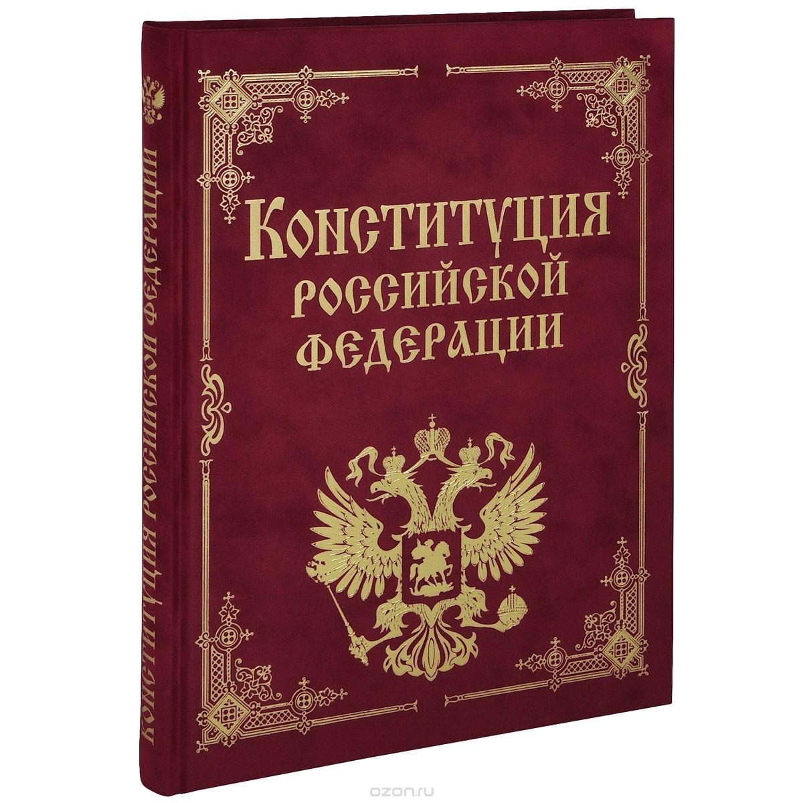

Подготовила

Рамазанова Бицилай Увейсовна

учитель высшей категориио

4 класс

2018 год

Цель: подвести детей к осознанию понятия Конституция Российской Федерации — это основной закон государства
Задачи:
- Обучающие:
- повторение знаний российской символики и понятий «отечество» и «гражданин»;
- овладение технологией работы в группах.
- Развивающие:
- содействовать развитию речевой деятельности, развитие диалоговой формы общения
- помочь учащимся осознать ценность совместной деятельности;
- Воспитательные:
- формирование потребности в выполнении конституционного долга;
- воспитывать патриотические чувства: любовь к Родине, уважение к истории Отечества, к малой Родине, бережное отношение к природе.

Оборудование:
— для учителя: мультимедийная установка, таблички со словами, раздаточный материал (заготовки для склеивания герба и флага РФ),

— для учащихся: клей, ручка листы с кроссвордом

Ход классного часа
- Вступительное слово классного руководителя.(Слайд2)

Я узнал, что у меня есть огромная страна.
И тропинка, и лесок, в поле каждый колосок,
Речка, небо голубое - это всё моё родное!
Это Родина моя, всех люблю на свете я!

- Родина – это место, где мы родились, где живут наши родители, дедушки и бабушки. Здесь нам всё знакомо – язык, быт, традиции. Уезжая из родных мест, мы скучаем….
- Какие ассоциации у вас возникают, когда вы слышите слово «РОДИНА».
(На доске написано слово Родина, к каждой букве учитель прикрепляет соответствующую табличку.)

Например:
Р - родной
О - отважный
Д - добрый
И - интересный
Н - надёжный
А - активный

- Ребята давайте с вами соберем пословицу о Родине.
(Слайд 3,4)
1.Одна у человека мать, одна у него и Родина.

2. Основная часть классного часа.

- Ребята, мы с вами живём в огромной и необъятной стране.
- Как называется наша страна? (слайд 5)

Внимание! Всем встать! Звучит Гимн России!
Учащиеся поют гимн России
Россия – священная наша держава,
Россия-любимая наша страна.
Могучая воля, великая слава-
Твоё достоянье не все времена!
Припев:
Славься, Отечество наше свободное,
Братских народов союз вековой,
Предками данная мудрость народная!
Славься страна! Мы гордимся тобой!
- Государственные символы России
Гимн – это торжественная песня в честь государства. Это символ страны
Музыка – Георгия Александрова.
Текст – Сергея Михалкова.
Какие символы России вы можете назвать еще? Государственные символы России – это флаг, герб,.
Что представляет собой государственный флаг?

Практическое задание. На столе лежат цветные полоски белого, красного, синего цветов. Три учащихся должны собрать эти полоски так, чтобы получился флаг РФ и приклеить на доске.

Вот так выглядит флаг РФ (слайд 6).
Как вы думаете, что символизирует каждая полоса?
1 полоса – белого цвета – символизирует чистоту, мир, правду, благородство.
2 полоса – синего цвета – символизирует небо, верность, веру.
3 полоса – красного цвета – символизирует смелость, доброту, честность, огонь, кровь.
Следующий символ – это герб.

Кто расскажет, как выглядит герб? (слайд 7)
Государственный герб РФ представляет собой четырёхугольный с закруглёнными нижними углами, заострённый в оконечности красный геральдический щит с золотым двуглавым орлом, поднявшим вверх распущенные крылья. Орёл – могучая птица. Орла венчают три короны — символ единства нашей страны.В правой лапе орла – скипетр – символ власти, в левой – держава символ законности и права.. На груди орла в красном щите – серебряный всадник в синем плаще на серебряном коне, поражающим серебряным копьём чёрного дракона. Всадник — знак неустрашимости, торжества добра над злом, истины над ложью.
Герб изображается на самых важных документах, например, на паспорте гражданина России. Государственный герб изображен на монетах, чтобы можно было отличить российские монеты от денежных знаков других стран.

Как зовут нашего президента? (слайд 8)

Сейчас мы отгадаем кроссворд, узнаем название классного часа. (слайд 9,10)
(Работа в группах)
1) Цвет нижней полоски на флаге. (Красный)
2) Птица, изображенная на гербе. (Орел)
3) Торжественная государственная песня. ( Гимн)
4) Цвет средней полоски на флаге. (Синий)
5) Жезл-символ власти. (Скипетр)
6) Имя воина, изображенного на гербе России и г. Москвы.(Георгий)
7) Царь-отец российского флага, который утвердил его, как торговый. (Петр)
8) У орла две головы, значит, он…(Двуглавый)
9) Наше государство-Российская…(Федерация)
10) Георгий, воин на коне-это…(всадник)

Прочитайте ключевое слово по вертикали: Конституция. Что такое Конституция? (слайд11)
(Это основной закон государства)
(слайд12) В этом году Конституции РФ исполняется 25 лет. Наш классный час посвящен этому событию и называется он «По страницам Конституции».
- Попробуйте сформулировать цель и задачи. (Знакомство с основным законом страны, ее некоторыми статьями)
- Зачем нужно изучать Конституцию?
- Это 8-я Конституция России, она была принята народным голосованием 12 декабря 1993 года, а первая появилась в 1918 году.
- Прочитайте начало и скажите, что является главной ценностью нашего государства?12 декабря вся наша страна будет отмечать праздник. Какой это праздник?

(Слайд 13) День Конституции РФ – это официальный праздник и отмечается он 12 декабря. Именно в этот день 12 декабря 1993 года была принята Конституция РФ.
В ней 2 раздела, 9 глав, 137 статей.

- Права, свободы, обязанности граждан РФ
Во второй главе Конституции записаны наши права, свободы и обязанности.
Беседа: Разведение понятий «права» и «обязанности»
Ребята, Ст.29 Конвенции гласит, что человек имеет, не только права, но и обязанности.

Что такое обязанность?/Круг действий, возложенных на кого – то и обязательных для выполнения/
Какая самая главная обязанность у вас в семье? А у папы?
А какие обязанности у учеников?
А откуда вы это знаете? /Устав школы/ (слайд №14)

По Конституции нашей страны мы имеем право:
– на жизнь;
– выбирать профессию;
– на отдых;
– на жильё;
– медицинскую помощь;
– на образование;
– на личную неприкосновенность;
– иметь имущество в собственность.

Свобода:
– слова;
– вероисповедания;
– совести;
– мысли;
– массовой информации;
– литературного, художественного, научного преподавания.

Давайте пролистаем эту книгу.

( Слайд16) Ст. 20. «Каждый имеет право на жизнь.»
-Как вы ее понимаете? В каких произведениях нарушено это право?
Слайд 17 («Волк и семеро козлят», «Колобок»)

(Слайд 18) Ст.25. «Жилище неприкосновенно»
- В каком произведении нарушено это право?
Слайд 19 («Три поросенка»)

(Слайд 20) Ст. 37. «Труд свободен. Каждый имеет право свободно распоряжаться своими способностями к труду, выбирать род деятельности и профессию».
Слайд 21 В какой сказке воспользовался герой правом выбора труда. «Сказка о попе и его работнике Балде».

(Слайд22) Ст. 43 «Каждый имеет право на образование»
-Все вы –ученики 4-го класса, Затем пойдете в 5-класс, в 9-й, а кто-то захочет закончить 11 классов. После окончания школы вы продолжите получать образование в колледжах, техникумах, институтах. Школа- это первая ступенька в образовании, но, несомненно, очень важная. Скажите, чему учат в школе. Давайте исполним песню об этом. (Песня «Чему учат в школе»)
(Слайд23) Ст. 58 «Каждый обязан сохранять природу и окружающую среду».
(Слайд24) Ст. 59 «Защита Отечества является долгом и обязанностью гражданина Российской Федерации»

- Отгадай сказку.

- В какой сказке одна дама использует добрый поступок своего мужа для обогащения и продвижения по служебной лестнице, но впоследствии теряет все из-за безмерной тяги к стяжательству»? «Сказка о рыбаке и рыбке»
- В какой сказке женщина неопределенных лет замышляет похитить чужого ребенка, используя для этого летательные аппараты, виде птиц? Одновременно в сказке решается проблема сбора урожая. «Гуси лебеди»
- В какой известной сказке нарушено право ребёнка на сохранение индивидуальности? Ггадкий утенок»
- В какой сказке С.Михалкова нарушено право малышей спокойно жить в своих домах и чувствовать себя хозяевами? «Три поросенка»
- В какой сказке известного французского сказочника нарушено право ребёнка на отдых и развлечение. «Золушка»
- В какой сказке А.Н. Толстого было грубо нарушено право главного героя на владение личным имуществом? «Приключения Буратино»
- В какой сказке главная героиня воспользовавшись правом на свободу передвижения, совершила необыкновенное путешествие на водоплавающих птицах? «Лягушка- путешественница»
- В этой сказке маленькую героиню преследовали неудачи. Несмотря на свободное передвижения, свободу слова и мысли, она подвергалась дискриминации, на ее жизнь было совершенно покушение, а ее бабушка лишилась права на неприкосновенность жилища. Красная шапочка
- Герой этой сказки содержится в неволе. Он потерял сестру, на его жизнь покушались, нарушая его право на личную неприкосновенность и жизнь. Козленочек
- Этот герой многих русских сказок постоянно нарушал права других персонажей: покушался на их жизнь, содержал в рабстве, подвергал жестокому обращению, посягал на неприкосновенность жилища, вмешивался в личную жизнь. Кто это? Кощей Бессмертный.
- Ему очень не везло в жизни: сначала он был собственностью одного человека, затем стал сыном другого. Разбойники не раз нарушали личную неприкосновенность этого героя, право на жизнь и свободу, попытались завладеть его имуществом. О каком герое идёт речь? Буратино
- Эта девушка имела право на брак, но ее разлучили с женихом. Поскольку она была очень красива, злая женщина нарушила ее право на жизнь и свободу, право на защиту от посягательств. Но настойчивость жениха привела сказку к счастливому концу. Белоснежка, Спящая красавица.

- Практическое задание.

Давайте заполним кроссворд, вспомнив качества, помогающие людям не нарушать права и не забывать обязанности:

1. Качество человека, который поступает с другими по правилу: относись к другим так, как бы ты хотел, чтобы относились к тебе.
2. Качество человека, который всегда поступает честно по отношению к другим
3. Качество, свидетельствующее о толковости, рассудительности.
4. Качество учтивого человека, соблюдающего все правила приличия.
5. И тогда такому человеку легко будет жить по принципу: «Твои права кончаются там, где начинаются ……

 |  | п | о | р | я | д | о | ч | н | о | с | т | ь
с | п | р | а | в | е | д | л | и | в | о | с | т | ь
 | р | а | з | у | м | н | о | с | т | ь
 |  | в | о | с | п | и | т | а | н | н | о | с | т | ь
 |  | о | б | я | з | а | н | н | о | с | т | и

3. Заключение

Ученик 1.
Конституция - главное право
Для того, кто на свет нарожден,
И крепка, и могуча держава,
Свято чтящая этот Закон.
Конституции новой страницы
Это значимость нашей судьбы -
Всё, чего мы сумели добиться,
Всё, что стоило тягот борьбы.
Эта данность высоким итогом
Подтверждает гражданское ДА:
Что права человека не могут
Попираться никем, никогда.

Ученик 2.
Поздравляю вас с Днем Конституции!
И желаю, чтоб нашу страну,
Обошли стороной революции,
Чтоб она не познала войну,
Пусть живет, процветает Великая,
Наша Родина, гордость и честь,
Неприятели пусть многоликие
Позабудут коварство и лесть.

Учитель: и помните такие слова – обращение к каждому:
Товарищи взрослые и дети!
За своё будущее мы все в ответе!
Права и обязанности свои знайте,
Хорошими людьми вырастайте!

«Живи по закону, поступай по совести»

Сегодня мы познакомились с главным законом РФ – Конституцией. Теперь вы знаете, какие права, обязанности, свободы имеем мы, как граждане Российской Федерации.

Внимание! Всем встать! Звучит Гимн России!

4. Рефлексия: Катится, катится клубок, как ручеёк вьётся, а за ним и мысли вслух о занятии льются (высказывания каждого).

5.Домашнее задание.
Я предлагаю вам дома с родителями составить « Школьную Конституцию» о правах и обязанностях учащихся.

